VEŽBANJE
- Podvuci prideve u datim rečenicama.
Najbolji su sarajevski ćevapi. Mirkova sestra sedi sa Tijaninim bratom.
Naišli smo na planinsku kućicu. Kupili su pirotski ćilim.
Podvučeni pridevi su ________________.

- Od vlastitih imenica napiši odgovarajući prisvojni pridev.
Sava – _______________; Marko – ________________; Srbija – _________________;
Beograd – ________________, Vanja – _______________; Miloš – _________________
- Odredi službu reči u rečenici!
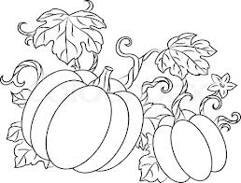
Vesela deca su stigla u park.

Matinov papagaj glasno ponavlja reči u kavezu.

Stala je dosadna kiša!

Vetar je sinoć snažno duvao!

- Odredi vrstu reči!
Brzo - _____________ Miljanin - _______________
mače - ____________ stariji - _________________
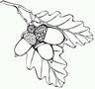
brzo sin - ___________________
skače - _____________ Petar -__________________
po dugo
jelinim -____________ spava. - _________________
granama.____________

- Precrtaj uljeza.

misli žubori piše sunce ruža kolač crta
ležim toplo pere sto čita vetar cveta
jedem imam leži pismo plete vozi hoda
oblak putuje jede spava sediš more leti
zove duva listati

- Napiši rrečenicu koja će, pored glavnih delova, imati i prilošku odredbu za mesto i vreme.

__________________________________________________________________________________

